Base de datos alkewallet, consultas:
base de datos de un monedero que permite hacer operaciones de envió y deposito de dinero exclusivamente entre los usuarios registrados.
Limitaciones:
- Usuario con saldo en UNA sola moneda
- Transacciones simples sin detalle completo
- Sin estados de transacción
- Sin auditoría histórica de cambios, por ejemplo, cambios de tasa
Relaciones:
- moneda (1) ──< (N) usuario.saldo_moneda_id
"Muchos usuarios tienen saldo en un tipo de moneda"
- moneda (1) ──< (N) transaccion.importe_moneda_id
"Muchas transacciones especifican el monto en la moneda del destinatario"
- usuario (1) ──< (N) transaccion.usuario_remitente_id
"Un usuario puede enviar muchas transacciones"
- usuario (1) ──< (N) transaccion.usuario_destinatario_id
"Un usuario puede recibir muchas transacciones"

MODELO ER
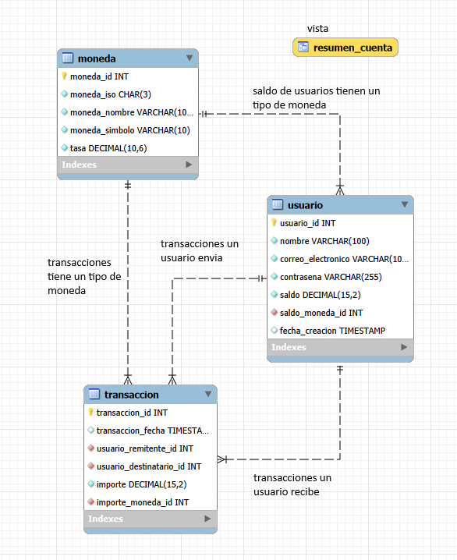

-- crea base de datos AlkeWallet evitando de error si ya existe
CREATE DATABASE IF NOT EXISTS AlkeWallet;
-- seleccionar la base de datos AlkeWallet como activa
USE AlkeWallet;
-- muestra todas las base de datos del servidor MySQL
SHOW DATABASES;
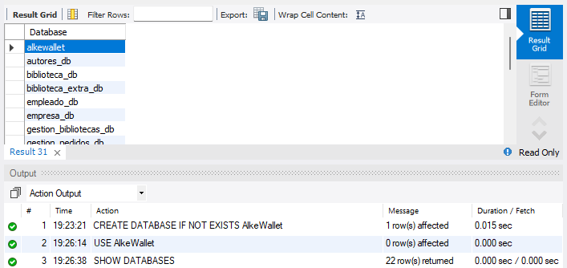
-- ============================================================================
-- Creacion de tablas
-- ============================================================================

-- 1. Tabla usuario: representa a cada usuario del sistema de monedero.
CREATE TABLE IF NOT EXISTS usuario (
usuario_id INT PRIMARY KEY AUTO_INCREMENT,
nombre VARCHAR(100) NOT NULL,
correo_electronico VARCHAR(100) NOT NULL UNIQUE,
contrasena VARCHAR(255) NOT NULL,
saldo DECIMAL(15, 2) NOT NULL DEFAULT 0.00,
saldo_moneda_id INT NOT NULL
);
-- 2. Tabla moneda: representa las diferentes monedas que se pueden usar en el monedero.
CREATE TABLE IF NOT EXISTS moneda (
moneda_id INT PRIMARY KEY AUTO_INCREMENT,
moneda_iso CHAR(3) NOT NULL UNIQUE, -- en que las primeras dos letras código representan el país (iso 3166) 2da y 3ra letra se relacionan con el nombre de la moneda
moneda_nombre VARCHAR(100) NOT NULL UNIQUE,
moneda_simbolo VARCHAR(10) NOT NULL,
tasa DECIMAL(10,6) NOT NULL DEFAULT 1.000000 -- tasa respecto a una moneda base
);
-- 3. Tabla transaccion: representa cada transacción realizada por los usuarios.
CREATE TABLE IF NOT EXISTS transaccion (
transaccion_id INT PRIMARY KEY AUTO_INCREMENT,
transaccion_fecha TIMESTAMP DEFAULT CURRENT_TIMESTAMP,
usuario_remitente_id INT NOT NULL,
usuario_destinatario_id INT NOT NULL,
importe DECIMAL(15, 2) NOT NULL,
importe_moneda_id INT NOT NULL
);
-- ============================================================================
-- Modificación de tablas
-- ============================================================================
-- Añade la columna fecha_creacion de tipo TIMESTAMP a la tabla usuario usando ALTER,
-- su valor por defecto es la estampa de tiempo actual al momento de insertar un registro.
ALTER TABLE usuario
ADD COLUMN fecha_creacion TIMESTAMP DEFAULT CURRENT_TIMESTAMP;
-- Añade una clave foránea llamada fk_u_divisa a la tabla usuario que relaciona
-- la columna saldo_moneda_id con moneda_id de la tabla moneda
ALTER TABLE usuario
ADD CONSTRAINT fk_u_divisa
FOREIGN KEY (saldo_moneda_id) REFERENCES moneda(moneda_id);
-- Añade tres claves foráneas a la tabla transaccion:
-- fk_t_envia relaciona usuario_remitente_id con usuario(usuario_id),
-- fk_t_recibe relaciona usuario_destinatario_id con usuario(usuario_id),
-- fk_t_divisa relaciona importe_moneda_id con moneda(moneda_id).
ALTER TABLE transaccion
ADD CONSTRAINT fk_t_envia
FOREIGN KEY (usuario_remitente_id) REFERENCES usuario(usuario_id),
ADD CONSTRAINT fk_t_recibe
FOREIGN KEY (usuario_destinatario_id) REFERENCES usuario(usuario_id),
ADD CONSTRAINT fk_t_divisa
FOREIGN KEY (importe_moneda_id) REFERENCES moneda(moneda_id);
-- muestra todas las tablas de existentes dentro de AlkeWallet (la base de datos activa)
SHOW TABLES;
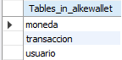
-- Muestra la estructura de la tabla transaccion: columnas, tipos de dato, claves, etc.
DESCRIBE transaccion;
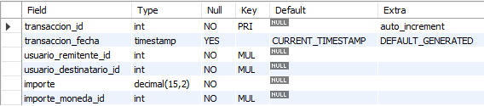
-- Muestra la estructura de la tabla usuario
DESCRIBE usuario;
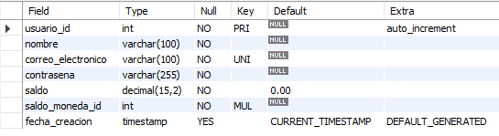

-- Muestra la estructura de la tabla moneda
DESCRIBE moneda;
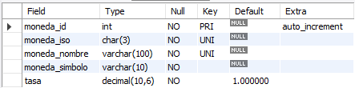
-- ============================================================================
-- Datos de prueba
-- ============================================================================

-- inserta registro en moneda
INSERT INTO moneda (moneda_iso, moneda_nombre, moneda_simbolo, tasa) VALUES
('USD', 'Dólar estadounidense', '$', 950.000000),
('EUR', 'Euro', '€', 1035.000000),
('CLP', 'Peso chileno', '$', 1.000000),
('ARS', 'Peso argentino', '$', 0.826000),
('BRL', 'Real brasileño', 'R$', 191.000000),
('MXN', 'Peso mexicano', '$', 47.260000),
('COP', 'Peso colombiano', '$', 0.229000),
('PEN', 'Sol peruano', 'S/', 254.700000),
('GBP', 'Libra esterlina', '£', 1202.500000),
('JPY', 'Yen japonés', '¥', 6.350000);

SELECT * FROM moneda;
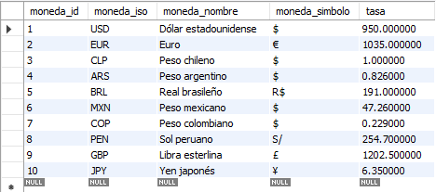

-- insercion usuario demo
INSERT INTO usuario (nombre, correo_electronico, contrasena, saldo, saldo_moneda_id) VALUES
('demo', 'demo@demo.com', '1234', 500000.00, 3);

-- insercion usuarios de prueba
INSERT INTO usuario (nombre, correo_electronico, contrasena, saldo, saldo_moneda_id) VALUES
('Juan Pérez', 'juan.perez@mail.com', 'pass123hash', 5000.00, 1),
('María García', 'maria.garcia@mail.com', 'pass456hash', 3000.00, 2),
('Carlos López', 'carlos.lopez@mail.com', 'pass789hash', 7500.50, 3),
('Ana Martínez', 'ana.martinez@mail.com', 'pass321hash', 1200.75, 4),
('Luis Rodríguez', 'luis.rodriguez@mail.com', 'pass654hash', 4300.00, 5),
('Sofia Fernández', 'sofia.fernandez@mail.com', 'pass987hash', 8900.25, 6),
('Pedro Sánchez', 'pedro.sanchez@mail.com', 'pass147hash', 2150.00, 7),
('Laura González', 'laura.gonzalez@mail.com', 'pass258hash', 6700.80, 8),
('Diego Torres', 'diego.torres@mail.com', 'pass369hash', 0.00, 9),
('Valentina Díaz', 'valentina.diaz@mail.com', 'pass741hash', 12500.00, 10);

SELECT * FROM usuario;
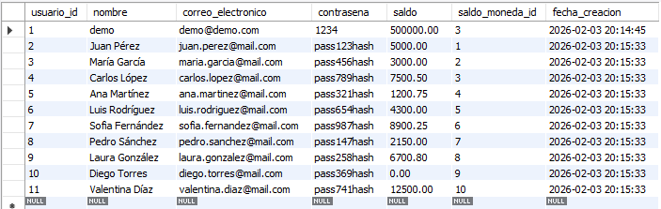

-- inserccion transacciones de prueba
INSERT INTO transaccion (transaccion_fecha, usuario_remitente_id, usuario_destinatario_id, importe, importe_moneda_id) VALUES
('2026-01-20 10:30:00', 1, 2, 500.00, 1),
('2026-01-21 14:15:00', 2, 3, 1200.50, 1),
('2026-01-22 09:45:00', 3, 1, 300.00, 1),
('2026-01-22 16:20:00', 1, 4, 750.25, 2),
('2026-01-23 11:00:00', 4, 5, 2000.00, 1),
('2026-01-23 13:30:00', 5, 2, 450.75, 1),
('2026-01-24 08:50:00', 2, 6, 1500.00, 3),
('2026-01-24 15:10:00', 6, 7, 800.00, 1),
('2026-01-25 10:25:00', 7, 8, 650.50, 2),
('2026-01-25 17:40:00', 8, 1, 1100.00, 1),
('2026-01-26 12:15:00', 1, 9, 950.30, 1),
('2026-01-26 14:55:00', 9, 10, 3200.00, 1),
('2026-01-27 09:30:00', 10, 3, 575.80, 2),
('2026-01-27 11:20:00', 3, 6, 420.00, 1),
('2026-01-27 13:45:00', 5, 4, 1800.50, 1);
SELECT * FROM transaccion;
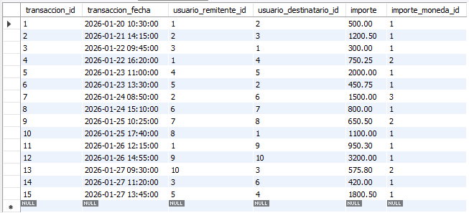

-- ============================================================================
-- Consultas
-- ============================================================================

-- Obtiene la cuenta, saldo y la moneda que utiliza del usuario específico.
SELECT u.usuario_id AS id, u.nombre, u.correo_electronico AS email, u.saldo, m.moneda_nombre AS divisa, m.moneda_simbolo AS simbolo
FROM usuario u
INNER JOIN moneda m ON u.saldo_moneda_id = m.moneda_id
WHERE u.usuario_id = 1;

-- Obtiene todas las transacciones registradas.
SELECT
transaccion_id AS tx,
u1.nombre AS envia,
u2.nombre AS recibe,
round(t.importe) AS cuanto,
m.moneda_nombre AS divisa,
t.transaccion_fecha AS fecha
FROM transaccion t
INNER JOIN usuario u1 ON t.usuario_remitente_id = u1.usuario_id
INNER JOIN usuario u2 ON t.usuario_destinatario_id = u2.usuario_id
INNER JOIN moneda m ON t.importe_moneda_id = m.moneda_id
ORDER BY transaccion_id ASC;
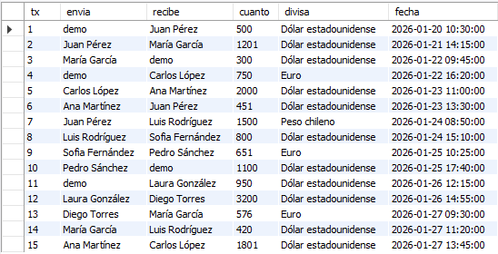

-- Obtiene todas las transacciones registradas realizadas por un usuario específico.
SELECT
transaccion_id AS tx,
u1.nombre AS envia,
u2.nombre AS recibe,
round(t.importe) AS cuanto,
m.moneda_nombre AS divisa,
t.transaccion_fecha AS fecha
FROM transaccion t
INNER JOIN usuario u1 ON t.usuario_remitente_id = u1.usuario_id
INNER JOIN usuario u2 ON t.usuario_destinatario_id = u2.usuario_id
INNER JOIN moneda m ON t.importe_moneda_id = m.moneda_id
WHERE u1.usuario_id = 1
ORDER BY transaccion_id ASC;
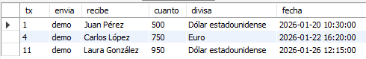

-- ============================================================================
-- Otras Consultas
-- ============================================================================

-- Sentencia DML para modificar el campo correo electronico de un usuario especifico
UPDATE usuario SET correo_electronico = 'demo@prueba.com'
WHERE usuario_id = 1;
-- Elimina los datos de una transacción (eliminando la fila completa)
-- borra registro de envio de 950.30 dolares a Laura González
DELETE FROM transaccion WHERE transaccion_id = 11;

-- Sub consulta que trae al usuario que nunca a recibido dinero por medio de una transferencia o deposito
SELECT
u.usuario_id,
u.nombre,
u.correo_electronico,
u.saldo
FROM usuario u
WHERE u.usuario_id NOT IN (
SELECT DISTINCT usuario_destinatario_id
FROM transaccion
)
ORDER BY u.saldo DESC;
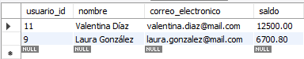

-- Vista muestra un resumen completo de cada usuario con datos del: usuario, moneda asignada a la cuenta, transacciones enviadas, recibidas, actividad de la cuenta.
CREATE VIEW resumen_cuenta AS
SELECT
u.usuario_id,
u.nombre,
u.correo_electronico,
u.saldo AS saldo_actual,
m.moneda_simbolo,
m.moneda_nombre,
COUNT(DISTINCT t1.transaccion_id) AS transacciones_enviadas,
COUNT(DISTINCT t2.transaccion_id) AS transacciones_recibidas,
COALESCE(SUM(DISTINCT t1.importe), 0) AS total_enviado,
COALESCE(SUM(DISTINCT t2.importe), 0) AS total_recibido,
u.fecha_creacion,
DATEDIFF(CURDATE(), u.fecha_creacion) AS dias_activo
FROM usuario u
INNER JOIN moneda m ON u.saldo_moneda_id = m.moneda_id
LEFT JOIN transaccion t1 ON u.usuario_id = t1.usuario_remitente_id
LEFT JOIN transaccion t2 ON u.usuario_id = t2.usuario_destinatario_id
GROUP BY u.usuario_id, u.nombre, u.correo_electronico, u.saldo,
m.moneda_simbolo, m.moneda_nombre, u.fecha_creacion;
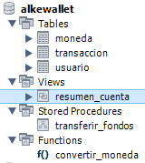

-- Obtiene lo que tiene la vista
SELECT * FROM resumen_cuenta;
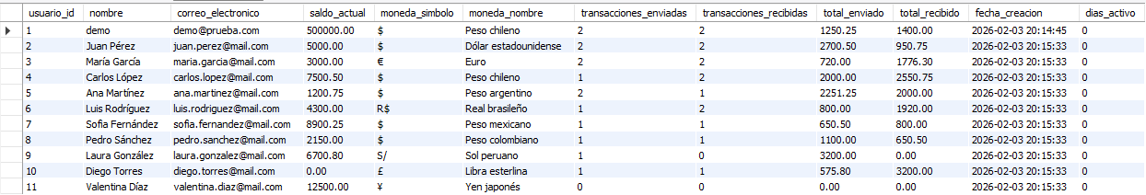

-- ============================================================================
-- Ejemplos de transacción ACID de transferencia de fondos entre ususarios
-- ============================================================================
USE AlkeWallet;
-- ============================================================================
-- Estado inicial de los usuarios que se usan en los ejemplos
-- ============================================================================
-- usuario_id | nombre | saldo | moneda
-- 1 | demo | 500000.00 | CLP (moneda_id=3, tasa=1)
-- 2 | Juan Pérez | 5000.00 | USD (moneda_id=1, tasa=950)
-- 3 | María García | 3000.00 | EUR (moneda_id=2, tasa=1035)
-- 4 | Carlos López | 7500.50 | CLP (moneda_id=3, tasa=1)

-- ============================================================================
-- CASO 1: Transferencia exitosa entre la misma moneda
-- Usuario 1 (demo, CLP) envía $200.000 CLP al Usuario 4 (Carlos López, CLP)
-- No requiere conversión porque ambas cuentas están en CLP.
-- ============================================================================
START TRANSACTION;
-- Paso 1: Resta $200.000 CLP del remitente, solo si tiene saldo suficiente
UPDATE usuario
SET saldo = saldo - 200000.00
WHERE usuario_id = 1 AND saldo >= 200000.00;

-- Paso 2: Suma $200.000 CLP al destinatario
UPDATE usuario
SET saldo = saldo + 200000.00
WHERE usuario_id = 4;

-- Paso 3: Registra la transacción en CLP (moneda_id=3)
INSERT INTO transaccion (usuario_remitente_id, usuario_destinatario_id, importe, importe_moneda_id)
VALUES (1, 4, 200000.00, 3);

COMMIT;
-- Verificación
-- Esperado:
-- Usuario 1: 500000.00 - 200000.00 = 300000.00 CLP
-- Usuario 4: 7500.50 + 200000.00 = 207500.50 CLP

-- ============================================================================
-- CASO 2: Transferencia exitosa entre monedas distintas
-- Usuario 1 (demo, CLP) envía $500 USD al Usuario 2 (Juan Pérez, USD)
-- Conversión necesaria solo en el remitente:
-- 500 USD * 950 (tasa USD) = 475.000 CLP se restar de la cuenta de demo
-- El destinatario recibe directamente 500 USD en su cuenta
-- ============================================================================
START TRANSACTION;
-- Paso 1: Resta el equivalente en CLP del importe en USD al remitente,
-- solo si tiene saldo suficiente para cubrir la conversión
UPDATE usuario
SET saldo = saldo - (500.00 * (SELECT tasa FROM moneda WHERE moneda_iso = 'USD'))
WHERE usuario_id = 1 AND saldo >= (500.00 * (SELECT tasa FROM moneda WHERE moneda_iso = 'USD'));
-- Paso 2: Suma $500 USD directamente al destinatario (su cuenta ya está en USD)
UPDATE usuario
SET saldo = saldo + 500.00
WHERE usuario_id = 2;
-- Paso 3: Registra la transacción en USD (moneda_id=1), que es la moneda del importe enviado
INSERT INTO transaccion (usuario_remitente_id, usuario_destinatario_id, importe, importe_moneda_id)
VALUES (1, 2, 500.00, 1);
COMMIT;
-- Verificación
-- Esperado (saldo de usuario 1 ya fue 300000 tras el Caso 1):
-- Usuario 1: 300000.00 - 475000.00 ... saldo insuficiente → no se ejecuta el UPDATE
-- Usuario 2: 5000.00 + 500.00 = 5500.00 USD
SELECT usuario_id, nombre, saldo, saldo_moneda_id
FROM usuario
WHERE usuario_id IN (1, 2);
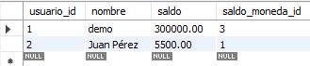

-- ============================================================================
-- CASO 3: Transferencia fallida por saldo insuficiente (misma moneda)
-- Usuario 2 (Juan Pérez, USD, saldo 5000) intenta enviar $10.000 USD
-- al Usuario 3 (María García, EUR). El saldo no alcanza → ROLLBACK.
-- ============================================================================
START TRANSACTION;
-- Paso 1: Intenta restar $10.000 USD al remitente
-- La condición saldo >= 10000 es FALSE (5000 < 10000) → no se modifica
UPDATE usuario
SET saldo = saldo - 10000.00
WHERE usuario_id = 2 AND saldo >= 10000.00;
-- Paso 2: Sumaría al destinatario, pero en la aplicación real se verificaría
-- que el Paso 1 afectó filas antes de continuar. Aquí se ejecuta de igual
-- forma para demostrar que el ROLLBACK revierte todo.
UPDATE usuario
SET saldo = saldo + (10000.00 * (SELECT tasa FROM moneda WHERE moneda_iso = 'USD') / (SELECT tasa FROM moneda WHERE moneda_iso = 'EUR'))
WHERE usuario_id = 3;
-- ROLLBACK: cancela ambos UPDATEs, ningún saldo cambia
ROLLBACK;
-- Verificación
-- Esperado: los saldos no cambiaron respecto al estado anterior
-- Usuario 2: 5000.00 USD (sin cambio)
-- Usuario 3: 3000.00 EUR (sin cambio)
-- si se corren los casos unos tras otro en ves en forma aislada, Usuario 2 aparecerá 5500.00 USD en ves de 5000.00 USD.
SELECT usuario_id, nombre, saldo, moneda_iso
FROM usuario
INNER JOIN moneda
ON saldo_moneda_id = moneda_id
WHERE usuario_id
IN (2, 3);
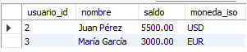
-- ============================================================================
-- CASO 4: Transferencia fallida por saldo insuficiente (monedas distintas)
-- Usuario 3 (María García, EUR, saldo 3000) intenta enviar $4.000 USD
-- al Usuario 1 (demo, CLP). Al convertir, el importe en EUR supera el saldo → ROLLBACK.
-- Conversión:
-- 4000 USD → CLP: 4000 * 950 = 3.800.000 CLP
-- CLP → EUR: 3800000 / 1035 = 3671.01 EUR
-- El saldo de María es 3000 EUR < 3671.01 EUR → no alcanza
-- ============================================================================
START TRANSACTION;
-- Paso 1: Intenta restar el equivalente en EUR de los 4000 USD al remitente.
-- Convierte: (4000 * tasa_USD) / tasa_EUR = 3671.01 EUR
-- La condición saldo >= 3671.01 es FALSE (3000 < 3671.01) → no se modifica
UPDATE usuario
SET saldo = saldo - ((4000.00 * (SELECT tasa FROM moneda WHERE moneda_iso = 'USD')) / (SELECT tasa FROM moneda WHERE moneda_iso = 'EUR'))
WHERE usuario_id = 3 AND saldo >= ((4000.00 * (SELECT tasa FROM moneda WHERE moneda_iso = 'USD')) / (SELECT tasa FROM moneda WHERE moneda_iso = 'EUR'));
-- Paso 2: Sumaría los 4000 USD convertidos a CLP al destinatario.
-- En la aplicación real se verificaría el Paso 1 antes. Aquí se ejecuta
-- para demostrar que el ROLLBACK revierte todo.
UPDATE usuario
SET saldo = saldo + (4000.00 * (SELECT tasa FROM moneda WHERE moneda_iso = 'USD'))
WHERE usuario_id = 1;
-- ROLLBACK: cancela ambos UPDATEs, ningún saldo cambia
ROLLBACK;
-- Verificación
-- Esperado: los saldos no cambiaron
-- Usuario 3: 3000.00 EUR (sin cambio)
-- Usuario 1: saldo anterior sin cambio (CLP)
SELECT usuario_id, nombre, saldo, moneda_iso
FROM usuario
INNER JOIN moneda
ON saldo_moneda_id = moneda_id
WHERE usuario_id
IN (1, 3)
ORDER BY usuario_id DESC;
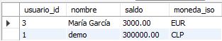

-- ============================================================================
-- Ejemplo de función: convierte de una moneda a otra
-- ============================================================================
DELIMITER //

CREATE FUNCTION IF NOT EXISTS convertir_moneda(
p_importe DECIMAL(15, 2),
p_moneda_origen_id INT,
p_moneda_destino_id INT
)
RETURNS DECIMAL(15, 2)
DETERMINISTIC
BEGIN
DECLARE v_tasa_origen DECIMAL(10, 6);
DECLARE v_tasa_destino DECIMAL(10, 6);

-- Obtiene la tasa de la moneda de origen, copia valor a v_tasa_origen
SELECT tasa INTO v_tasa_origen
FROM moneda
WHERE moneda_id = p_moneda_origen_id;

-- Obtiene la tasa de la moneda de destino, copia valor a v_tasa_destino
SELECT tasa INTO v_tasa_destino
FROM moneda
WHERE moneda_id = p_moneda_destino_id;

-- Si alguna moneda no existe, retorna NULL
IF v_tasa_origen IS NULL OR v_tasa_destino IS NULL THEN
RETURN NULL;
END IF;

-- Convierte: origen → CLP → destino
RETURN ROUND((p_importe * v_tasa_origen) / v_tasa_destino, 2);
END //

DELIMITER ;
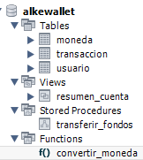
-- Pruebas:
-- 500 USD → CLP: 500 * 950 / 1 = 475000.00 CLP
SELECT convertir_moneda(500.00, 1, 3) AS 'USD → CLP';
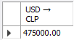
-- 475000 CLP → USD: 475000 * 1 / 950 = 500.00 USD
SELECT convertir_moneda(475000.00, 3, 1) AS 'CLP → USD';
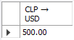

-- ============================================================================
-- Ejemplo de procedimiento almacenado basado en el caso 1 de transaccion ACID
-- ============================================================================

DELIMITER //

CREATE PROCEDURE IF NOT EXISTS transferir_fondos(
IN p_remitente_id INT,
IN p_destinatario_id INT,
IN p_importe DECIMAL(15, 2),
IN p_moneda_importe_id INT
)
BEGIN
-- Variables para las monedas de cada cuenta
DECLARE v_moneda_remitente INT;
DECLARE v_moneda_destinatario INT;

-- Variables para los importes convertidos a cada moneda
DECLARE v_importe_remitente DECIMAL(15, 2);
DECLARE v_importe_destino DECIMAL(15, 2);

-- Variable para el saldo actual del remitente
DECLARE v_saldo_remitente DECIMAL(15, 2);

-- Manejador de errores: si algo falla, hace ROLLBACK automáticamente
DECLARE EXIT HANDLER FOR SQLEXCEPTION
BEGIN
ROLLBACK;
SELECT 'ERROR: la transferencia falló y se revertió.' AS resultado;
END;

-- Inicia la transacción
START TRANSACTION;

-- ── Paso 1: Obtiene la moneda asignada a cada usuario ──────────────────
SELECT saldo_moneda_id INTO v_moneda_remitente
FROM usuario WHERE usuario_id = p_remitente_id;

SELECT saldo_moneda_id INTO v_moneda_destinatario
FROM usuario WHERE usuario_id = p_destinatario_id;

-- ── Paso 2: Convierte el importe a la moneda de cada cuenta ────────────
-- Ej: si p_importe es 200000 CLP y el remitente tiene CLP → 200000 CLP
SET v_importe_remitente = convertir_moneda(p_importe, p_moneda_importe_id, v_moneda_remitente);
-- Ej: si el destinatario tiene CLP → 200000 CLP
SET v_importe_destino = convertir_moneda(p_importe, p_moneda_importe_id, v_moneda_destinatario);

-- ── Paso 3: Verifica saldo suficiente del remitente ────────────────────
SELECT saldo INTO v_saldo_remitente
FROM usuario WHERE usuario_id = p_remitente_id;

IF v_saldo_remitente < v_importe_remitente THEN
ROLLBACK;
SELECT CONCAT(
'ERROR: saldo insuficiente. ',
'Saldo actual: ', v_saldo_remitente, ' | ',
'Importe requerido: ', v_importe_remitente
) AS resultado;
-- LEAVE no es necesario porque el IF ya sale del flujo normal
-- pero detenemos la ejecución con SIGNAL
SIGNAL SQLSTATE '45000' SET MESSAGE_TEXT = 'Saldo insuficiente';
END IF;

-- ── Paso 4: Resta al remitente ──────────────────────────────────────────
UPDATE usuario
SET saldo = saldo - v_importe_remitente
WHERE usuario_id = p_remitente_id;

-- ── Paso 5: Suma al destinatario ────────────────────────────────────────
UPDATE usuario
SET saldo = saldo + v_importe_destino
WHERE usuario_id = p_destinatario_id;

-- ── Paso 6: Registra la transacción ─────────────────────────────────────
INSERT INTO transaccion (usuario_remitente_id, usuario_destinatario_id, importe, importe_moneda_id)
VALUES (p_remitente_id, p_destinatario_id, p_importe, p_moneda_importe_id);

-- ── Paso 7: Confirma todo ───────────────────────────────────────────────
COMMIT;

SELECT 'OK: transferencia completada.' AS resultado;
END //

DELIMITER ;
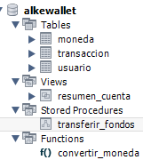
-- ============================================================================
-- Pruebas
-- ============================================================================

-- Estado antes de las pruebas
SELECT usuario_id, nombre, saldo, moneda_iso
FROM usuario
INNER JOIN moneda
ON saldo_moneda_id = moneda_id
WHERE usuario_id
IN (1, 2, 4);
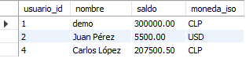
-- transferencia ACID caso 1:
-- demo (CLP) envía 200.000 CLP a Carlos López (CLP)
-- Esperado:
-- demo: 500000.00 - 200000.00 = 300000.00 CLP
-- Carlos: 7500.50 + 200000.00 = 207500.50 CLP
CALL transferir_fondos(1, 4, 200000.00, 3);
